ДЕПАРТАМЕНТ ОБРАЗОВАНИЯ И НАУКИ
ПРИМОРСКОГО КРАЯ
КРАЕВОЕ ГОСУДАРСТВЕННОЕ БЮДЖЕТНОЕ
ОБРАЗОВАТЕЛЬНОЕ УЧРЕЖДЕНИЕ
СРЕДНЕГО ПРОФЕССИОНАЛЬНОГО ОБРАЗОВАНИЯ
«ДАЛЬНЕВОСТОЧНЫЙ ТЕХНИЧЕСКИЙ КОЛЛЕДЖ»

МЕТОДИЧЕСКИЕ УКАЗАНИЯ
по выполнению практических работ
«ЛАНДШАФТНОЕ ПРОЕКТИРОВАНИЕ»

для специальности 20.02.03 «Природоохранное обустройство территорий»

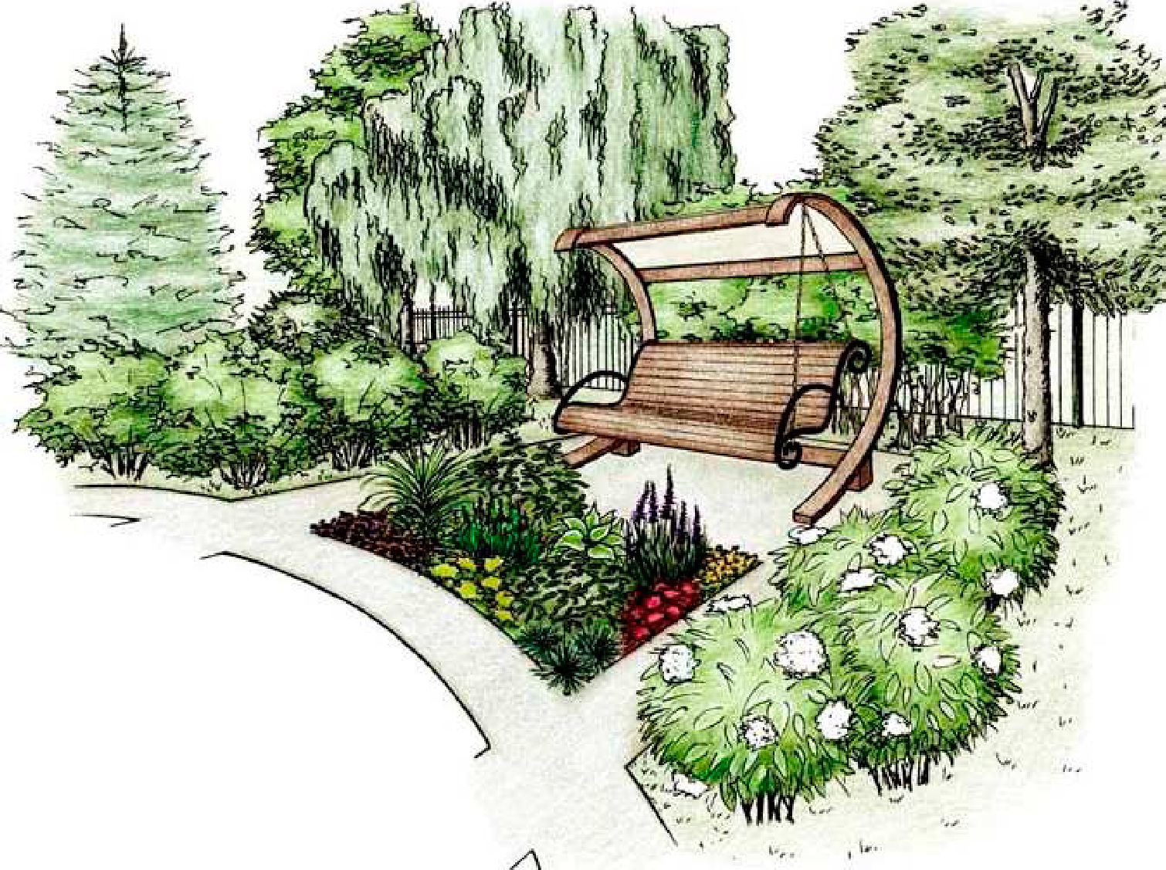

Уссурийск
2016

РАССМОТРЕНО
на заседании кафедры
строительных специальностей
Протокол №___от__________
Заведующая кафедрой
_______________Е.В.Андреева

Составитель: Волошина О.А. - преподаватель естественнонаучных дисциплин ДВТК

Методические указания предназначены для выполнения практических работ по специальности «Природоохранное обустройство территорий».
Актуальность данных методических указаний обусловлена современной ситуацией, создавшейся в области ландшафтного проектирования городских и загородных объектов. В настоящее время увеличилась потребность в создании небольших частных садов, оформлении территорий различных общественных здании, озеленении города.
Содержание методических указаний соответствует программе дисциплины «Формирование ландшафтов и рекреационных зон». Цель изучаемого курса: выработать понимание теоретических основ дизайна объектов озеленения с использованием природных и искусственных материалов; овладеть практическими навыками проектирования различных объектов на высоком профессиональном уровне.

Тема 1. Изучение участка

Теоретическая часть предполагает проведение экспресс-опроса по следующим вопросам:
1.Устройство буссоли. Буссольная съемка территории.
2.Правила составления плана по результатам буссольной съемки.
3.Категории состояния деревьев и кустарников в лесах РФ.
4.Способы определения гранулометрического состава почв.
5.Растения-индикаторы кислых, слабокислых и нейтральных почв.
Практическая часть
Выполнить предпроектное обследование участка.
Предпроектное обследование участка является первым этапом, с которого начинается проектирование объектов ландшафтного дизайна.
В ходе данного обследования необходимо решить следующие задачи:
Задача 1. Выполнить буссольную съемку местности, заполнить журнал буссольной съемки
Буссольная съемка применяется для составления планов небольших участков местности. Как правило, выполняется в стандартных масштабах 1:100; 1:200; 1:1000; и является наиболее распространенным и востребованным видом работ для составления ситуационного плана озеленяемой территории. Все данные полученные при буссольной съемке заносятся в журнал (таб.1).
Таблица 1. Журнал буссольной съемки
Номер ситуации | Измеренные румбы | Длина линии, м
 | Направление угол

Задача 2. Составить ситуационный план участка
Ситуационный план основывается на буссольной съемке территории (рис 1). На этом плане указываются все существующие здания, постройки и сооружения, деревья, устанавливается точный размер участка. Кроме этого, наносятся окружающие объекты (соседние участки, дороги, объекты). С учетом этого плана осуществляются все строительные работы, разбиваются дорожки, заезды и пандусы, а также осуществляется посадка крупномерных деревьев.
Рис 1. Пример ситуационного плана (см. приложение 4).

Задача 3. Определить таксационные показатели и категории состояния деревьев и кустарников, находящихся на территории.
Следующим этапом предпроектного обследования участка является подеревная таксация древесных насаждений. В таксационной ведомости указывают номер дерева на плане, его породу, высоту, диаметр ствола, состояние (табл.2).

Таблица 2. Таксационная ведомость
№ дерева на плане | Порода | Высота, м | Диаметр, см | Категория состояния

Задача 4. Определить гранулометрический состав и кислотность почв
В зависимости от типа почв устанавливается степень их окультуривания. Ассортимент древесной и кустарниковой растительности. От механического состава почв зависят физические свойства-плотность, водопроницаемость, воздушный и тнпловой режим. Механический состав почвы в большей степени характеризует её плодородие. Знание механического состава почвы необходимо для решения таких вопросов, как завоз плодородного грунта, глубина перекопки, подбор растений, сроки полива, состав и количество почвоулучшающих добавок. Показатель кислотности свидетельствует об условиях усвояемости элементов питания.
Задача 5. Заполнить акт осмотра территорий (приложение 1)

Тема 2. Приемы компоновки деревьев и кустарников

Теоретическая часть предполагает проведение экспресс-опроса по следующим вопросам:
1.Ассортимент деревьев и кустарников, используемый в озеленении на территории Приморского края
2.Декоративные свойства деревьев и кустарников
3.Биологические и экологические требования деревьев и кустарников
4.Понятия «живая изгородь», «аллея», «боскет», «солитер», «группа из деревьев и кустарников», «куртина».
5.Основные принципы композиции зелёных насаждений
6.Зелёные насаждения общего пользования в городском озеленении
Практическая часть
Структура группы, размещение и подбор пород в композицию, является сложной творческой и лесоводственной задачей, от успешного решения которой зависит ценность объекта.
Растительные группировки подбираются с учетом биологических свойств растений, их архитектурно-художественных характеристик. Прежде всего, при подборе растений учитывается климатический район, почвенные условия, отношение к влажности воздуха, быстрота роста. Следует также уделить внимание биологической совместимости растений. Общая тенденция смещения различных видов должна быть направлена на создание биоустойчивых растительных сообществ.
В создании группировок следует учитывать скорость роста и долговечность. В связи с этим, быстрорастущие виды нельзя высаживать рядом с медленно растущими и светолюбивыми, нельзя светолюбивые кустарники сажать под пологом плотнокронных деревьев. Особое внимание при формировании ландшафтных композиций необходимо уделять отношению древесно-кустарниковых насаждений к инсоляции, а также учитывать быстроту роста.
При подборе растительных группировок учитывают архитектурно-художественные свойства растений: высоту, форму кроны и характер листвы. Следует, прежде всего, учитывать контраст по высоте и форме кроны различных деревьев.
Задача 1. Подобрать ассортимент деревьев и кустарников (не менее пяти видов),которые максимально соответствует следующим условиям произрастания:
а)почвы глинистые, в весеннее время возможно подтопление, участок затоплен во второй половине дня;
б)солнечный участок, почвы песчаные, кислые;
в)тенистый участок, почвы суглинистые, ph 4,6;
г) место солнечное, почвы суглинистые, слабокислые, участок находится на территории завода по производству удобрений
Задача 2. Предложить варианты групп из деревьев и кустарников, соответствующих следующим требованиям:
а) группа непрерывного цветения из семи видов кустарников;
б) группа из пяти кустарников, пик декоративности, которой приходится на осень;
в) группа деревьев и кустарников (5-9 видов) для солнечного участка с суглинистыми почвами;
г) группа из декоративно-цветущих деревьев и кустарников (3-5 видов) для участка с песчаными почвами, освещенного только в первой половине дня.
На схемах отобразить сезонную динамику.
Задача 3. Предложить проект сквера, в котором применить не менее пяти приемов компоновки деревьев и кустарников. План участка берется из предыдущей работы.
Скверы главным образом предназначены для кратковременного отдыха. Под насаждения в скверах рекомендуется отводить 65-75% территории, под дорожки и площадки 23-32%, под цветники и декоративные сооружения 2-3%.
Задача 4. Составить дендрологическую ведомость
Дендрологическая ведомость включает в себя перечень видов растений, используемых на объекте. В ней указывается видовое название, при необходимости, декоративная форма. Например: калина обыкновенная ф.Бульденеж. Краткое описание растения предполагает указание высоты растения, диаметра кроны, окраску листьев (хвои), окраску цветов и сроки цветения (у лиственных видов), окраска, форма и размер плодов. В качестве посадочного материала в озеленении обычно используется крупномерные саженцы с открытой (ОКС) или закрытой корневой системой (ЗКС). Пример дендрологической ведомости приведен в таблице 3.
Таблица 3. Дендрологическая ведомость
№  п/п | Видовое название | Краткое описание | Количество, шт | Вид посадочного материала

Тема 3. Функциональное зонирование территорий

Теоретическая часть предполагает проведение экспресс-опроса по следующим вопросам:
1.Принципы функционального зонирования. Основные функциональные хоны.
2.Особенности озеленения и благоустройства детской площадки
3.Правила проектирования и создания патио
4.Основные требования к размещению плодового сада и огорода на участке
Практическая часть
Функциональное зонирование территории является первым этапом планировки территории. Сад с грамотным разделением на зоны является залогом успеха будущего проекта. При выборе расположения основных объектов учитывается:
-степень освещенности участка;
-выбор основных декоративных объектов;
-выбор определенных точек, из которых в наиболее выгодном положении предстанет пейзаж.
Задача 1. На основании выданного задания (прил.3), уточняются данные, и заполняется задание на проектирование (прил.4).

Тема 4. Стилистика сада

Творческая часть предполагает проведение экспресс-опроса по следующим вопросам:
1.Основные стили ландшафтного дизайна.
2.Законы и приемы ландшафтного дизайна
3.Условные обозначения в ландшафтном дизайне
4.Масштаб
Практическая часть
Стиль помогает организовать все элементы сада. Проектирование сада начинается с выбора его стиля, в соответствии с которым и будет осуществляться планировка участка, подбор материалов, МАФ, растений.
Задача 1. На основании задания на проектирование и с учетом выбранной схемы функционального зонирования (предыдущее задание), предложить два варианта озеленения территории в различных стилях.

Тема 5. Генеральный план участка

Теоретическая часть предполагает проведение экспресс-опроса по следующим вопросам:
1.Виды газонов, состав травосмесей.
2.Вертикальное озеленение
3.Генеральный план
Практическая часть
На генеральном плане изображается объект, в проектируемых границах. На чертеже указываются существующие и проектируемые насаждения, дорожно-тропиночная сеть, площадки, малые архитектурные формы, сооружения. Генеральный план изображается как вид на участок сверху, на котором в масштабе с помощью условных обозначений нанесены все существующие и проектируемые объекты.
Задача 1. На миллиметровой бумаге формата А3 выполнить генеральный план (генплан) озеленяемой территории в масштабе 1:100; 1:200.
Генеральный план (генплан) является основным чертежом для всех объектов ландшафтного дизайна. ОН дает представление о расположении всех элементов на местности, вид сверху будущего проекта.
Факторы, влияющие на генеральный план:
-рельеф участка
-инженерные коммуникации
-расположение ближайших зданий и построек
-расположение относительно сторон света.
Генплан участка имеет вектор направления сторон света.
-Генпланы ландшафтных объектов выполняются в масштабах 1:500; 1:200, 1:100. На генплане изображены все элементы среды: малые архитектурные формы, декоративная скульптура, система пешеходных связей с декоративными покрытиями.
Пример генерального участка приведен в приложении 4.

Тема 6. Дендрологический план

Теоретическая часть предполагает проведение экспресс-опроса по следующим вопросам:
1.Дендрологический план
2.Схемы посадки деревьев и кустарников
3.Виды посадочного материала
Практическая часть
Дендрологический план выполняют на основе генерального плана и, как правило в том же масштабе. На этом чертеже специальными условными обозначениями показываются хвойные и лиственные деревья и кустарники: массивы, группы, одиночные деревья, цветники. При этом обозначение вновь проектируемых насаждений должно отличаться от существующих.
Задача 1. На ватмане формата А 3 выполнить дендрологический план.
На дендрологический план наносят все запланированные к посадке растения, цветники и газоны. Пример дендрологического плана приведен в приложении 5.
Задача 2. Подготовить ассортиментную ведомость
Приложение дендроплана-ассортиментная ведомость, в которой указан количественный и видовой состав высаживаемых растений, их характеристика (таблица 4).
Растения, рекомендуется размещать по алфавиту. Как правило, указывается русское и латинское название вида.
Таблица 4. Ассортиментная ведомость посадочного материала
№ п/п | Видовое название | Краткая характеристика | Количество, шт | Вид посадочного материала
 |  | Деревья
 |  | Кустарники
 |  | Лианы

Тема 7. Разбивочный чертеж планировки

Теоретическая часть предполагает проведение экспресс-опроса по следующим вопросам:
1.Основные материалы для устройства дорог и площадок
2.Типы покрытий
3.Устройство и содержание дорожек и площадок
Практическая часть
Разбивочный чертеж планировки выполняется на основе генерального плана. Представляет собой планировку всех сооружений, как имеющихся, так и предполагаемых. На чертеж наносят все дорожки, площадки, подпорные стенки, беседки, перголы, навесы, водоемы, ручьи и другие сооружения.
Задача 1. На ватмане формата А3 выполнить разбивочный чертеж планировки.
На разбивочном чертеже планировки выполняется привязка дорожно-тропиночной сети, указываются типы конструктивных покрытий и их объемы. На поля наносятся необходимые разрезы предполагаемых сооружений.
Пример разбивочного чертежа приведен в приложении 6.
Задача 2. Составить ведомость материалов (табл.5).
Таблица 5. Ведомость материалов
№ п/п | Наименование строительного материала | Краткое описание | Ед. изм. | Количество

При указании краткого описания у плитки, брусчатки, древесных спилов указывается их цвет, формы и размер.
Количество песка и гравия указывается в кг. Для перевода строительных материалов из м3 в тонны используется следующие переводные коэффициенты: гравий -1,5; гравийно-песчаная смесь -1,6; рыхлый грунт -1,7; песок речной -1,6; цемент -1,2; асфальтовая крошка-1,9; щебень кирпичный -0,9; доски хвойных пород -0,7.

Тема 8. Цветочное оформление

Теоретическая часть предполагает проведение экспресс-опроса по следующим вопросам:
1.виды цветочного оформления
2. ассортимент цветов, применяемый в озеленении на территории Приморского края
3.проектирование цветника
4.сроки и правила посадки цветов.
Практическая часть
При создании ландшафтных композиций с цветами учитывают биологические (требования к освещению, температурному режиму, влажности и состава почв) и архитектурно-художественные свойства (высоту разветвления стеблей, окраску и фактуру цветков и листьев, время и продолжительность цветения).
Одно из основных свойств цветов, предопределяющих их композиционную ценность. Это их высота, от которой зависит силуэт и обозреваемость цветка. По высоте цветы делятся на низкие (10-12 см), средние (25-30 см), высокие (50-80 см) и очень высокие (выше 80 см).
Цветочные композиции целесообразно создавать таким образом, чтобы очень низкие цветы размещались вблизи мест обозреваемости. Средние-несколько в стороне, высокие и очень высокие-посреди цветника небольшими группами, а более крупные-на заднем плане цветника.
Задача 1. Составить ассортиментную ведомость цветочных растений.
Для расчета необходимого количества посадочного материала необходимо иметь следующие показатели:
-площадь, занимаемой культурой в цветнике;
-нормы посадки растений в цветник на 1 м²;
Пример ассортиментной ведомости приведен в таблице 6
Таблица 6. Ассортиментная ведомость цветочных растений
№ п/п | Видовое название | Краткая характеристика | Количество, шт | Вид посадочного материала

При выборе растения желательно отметить его сорт. В краткой характеристике указывается окраска цветов, сроки цветения, схема посадки.

Тема 9. Рекомендации по уходу

Теоретическая часть предполагает проведение экспресс-опроса по следующим вопросам:
1.Содержание дорожек и площадок
2.Содержание газона
3.Уход за деревьями и кустарниками
4.Уход за цветниками
5.Основные требования по созданию МАФ на участке.
Практическая часть
Задача 1. Подготовить рекомендации по уходу за садом (табл.9).
Уход за садом является важнейшим видом работ в ландшафтном дизайне.
Таблица 9. Рекомендации по уходу за садом
№ п/п | Объект ухода | Вид работ | Сроки выполнения работ | Повторность

Вопросы для промежуточного контроля «Ландшафтное проектирование»

1.Перечень работ и измерений, необходимых для составления ситуационного плана
2.Принципы подбора растений в группы
3.Классические стили ландшафтного дизайна
4.Основа генерального плана участка
5.Факторы. влияющие на генеральный план
6.Основа дендрологического плана
7.Виды посадочного материала
8.Виды разбивочных чертежей
9.Современные строительные материалы
10.Этапы проектирования цветника
11.Способы размножения цветочных растений. Виды посадочного материала
12.Современные тенденции в цветочном оформлении
13.Сроки посадки деревьев. Кустарников, цветочных растений
14.Уход за газонами
15.Уход за деревьями
16.Уход за цветниками

Вопросы итогового контроля

1. Предмет, методы и задачи ландшафтного проектирования
2. Применение буссольной съемки в ландшафтном дизайне
3. Ситуационный план
4. Принципы подбора деревьев и кустарников для участков
5. Основные принципы формирования групп из деревьев и кустарников
6. Генеральный план участка
7. Дендрологический план
8. Виды посадочного материала, применяемые в ландшафтном дизайне
9. Посадочный чертеж цветника
10. Рекомендации по уходу за садом
11. Декоративные формы деревьев и кустарников

Словарь терминов

Абрис - 1) линейное очертание предмета, контур дерева или кустарника; 2) план территории, сделанный от руки, с указанием на нем посадочных мест растений, расположения сооружений, дорог и т. п.
Аллея - пешеходная или транспортная проезжая дорога (в парках, садах и пр.), обсаженная по обеим сторонам равноотстоящими деревьями, кустарником или их группами в определенном ритме. Тройная аллея обычно состоит из четырех параллельных рядов деревьев с выделением центрального, более широкого прохода или проезда.
Альпинарий - каменистый сад, отображающий красоту горного ландшафта и его флору. Для него характерно сочетание низкорослых альпийских растений со скалами, водой.
Ампельные растения - растения с вьющимися или ниспадающими стеблями. Выращиваются в ампелях (подвесных вазонах, корзинах и др.). Используются для оформления беседок, трельяжей, навесов и т. д.
Архитектурный сад - тип сада, в котором преобладают садовые постройки, архитектура и другие искусственные сооружения.
Архитектурно-ландшафтный ансамбль - завершенный композиционно и функционально архитектурно-ландшафтный объект.
Архитектурно-планировочная организация парка - порядок размещения основных парковых центров, функциональных зон, пешеходных и транспортных коммуникаций; композиционная схема, отражающая взаимосвязь искусственных и природных компонентов ансамбля (насаждений, водоемов, здании, монументов и т. д.).
Архитектурные элементы парка - здания и сооружения (павильоны, амфитеатры, колоннады, беседки, арки, лестницы, подпорные стенки, балюстрады и т. д.), гармонично сочетающиеся с природными элементами ландшафта.
Беседка - садово-парковое сооружение, представляющее из себя открытую постройку для отдыха, создания тени, защиты от дождя. Отдельно стоящая конструкция, с холодным остеклением или открытая, не предусматривает внутреннего обогрева.
Бордюр - неширокая полоса из низкорослых кустарников, однолетников или многолетников, окаймляющая газоны, площадки, дорожки, цветники. Бордюры - узкие линейные посадки из одного или двух рядов низких (не более 50 см) цветущих кустарников или декоративно-лиственных трав определенного вида. Служат для обрамления клумб, рабаток или дорожек, выделения рисунка в цветниках и партерах.
Боскет - посаженная в декоративных целях густая группа деревьев или кустов, часто выстреженных в виде ровных стенок (шпалер).
Бульвар - широкая озелененная полоса, выделяемая на проезжей части по обеим или одной стороне улицы, набережной и предназначенная для пешеходного движения и кратковременного отдыха. Бульварами сначала назывались валы крепостных укреплений. Затем так были названы места для прогулок горожан, созданные на месте бывших укреплений.
Бульвар - озелененная территория общего пользования вдоль магистралей, набережных в виде полосы различной ширины, предназначенная для пешеходного транзитного движения и кратковременного отдыха.
Вертикальное озеленение - вид озеленения с использованием лиан или стриженых деревьев, цель которого оформить, украсить фасады и стены зданий, защитить от перегрева, шума, пыли; создание зеленых стен для изоляции отдельных участков сада друг от друга или от внешнего окружения.
Водопад - естественный или искусственно устроенный ниспадающий поток воды между двумя водоемами, находящимися на разном уровне. Устраивается в садах и парках на перепадах рельефа.
Газон - искусственный дерновый покров, участок, засеянный преимущественно злаковыми травами с целью создания однородного зелено-изумрудного фона для скульптуры, архитектурных сооружений, цветочных композиций и древесно-кустарниковых групп. В зависимости от целей использования подразделяется на: декоративный (в т. ч. партерный), спортивный, цветущий (мавританский), специальный.
Газон луговой - газон или улучшенный травяной покров, содержащийся в режиме луговых угодий, допускающий хождение, игры и отдых на траве.
Газон мавританский - газон, создаваемый посевом семян газонных трав и цветочных растений.
Газон партерный - газон, создаваемый в наиболее парадных местах объекта озеленения, однородных по окраске, густоте и высоте травостоя.
Газон спортивный - газон на спортивных площадках, создаваемый посевом семян газонных трав, устойчивых к вытаптыванию.
Группа - древесные или кустарниковые растения, высаживаемые на близком расстоянии друг от друга, играющие в соответствии с замыслом проектировщика определенную композиционную роль в построении пейзажа сада, парка; предусматриваются обычно по опушкам массивов, на лужайках и полянах, у поворотов дорожек. Г. подразделяются: по видовому составу (однопородные или многопородные), по величине (небольшие из 3-5 деревьев, крупные от 11 и больше деревьев, но площадью, обычно не превышающей высоты деревьев), по компактности и ажурности (компактные, букетные посадки, сквозистые, рыхлые посадки и т. д.).
Группа садово-парковая - не менее трех экземпляров древесных и (или) кустарниковых растений, полностью обозреваемых с одной точки, находящихся на уровне посадки.
Густота посадки - число растений, высаженных на единицу площади.
Двулетники - двулетние и многолетние декоративные растения, используемые для озеленения в течение двух сезонов вегетации.
Дендрарий - зеленый массив различных деревьев и кустарников. Обычно служит для проведения научных работ по акклиматизации интродукции древесных растений, по лесному хозяйству, озеленению населенных мест.
Живая изгородь - посадки из формируемых или свободно растущих деревьев или кустарников (или их сочетание) с целью получения сомкнутых непроницаемых насаждений. Обычно стрижкой им придается форма зеленой стены. Исходя из назначения живые изгороди бывают одно-, двух-, трехрядные и различной высоты. Используются растения, хорошо поддающиеся стрижке, вьющиеся (боярышник, гледичия, биота восточная, бирючина, кизильник блестящий и др.)
Клумба - группа деревьев и кустарников на открытых полянах в пейзажных парках. С середины XIX в., каскадом назвали цветник правильной геометрической (округлой, выпуклой, плоской, вогнутой или прямоугольной) формы, размещаемый обычно в партерных композициях. Различаются каскады и по цветовому решению, и ассортименту высаживаемых растений: каскады из летников, двулетников и многолетников; простые (из одного вида растений) и сложные (из 2-3 видов), одноколерные и многоколерные.
Ландшафт - природный территориальный комплекс, участок земной поверхности, ограниченный естественными рубежами, в пределах которого природные компоненты (рельеф, почва, растительность, водоемы, климат, животный мир), а также искусственные, т. е. антропогенные (застройка, дороги, сельхозугодья и т. д.), находятся во взаимодействии и приспособлены друг к другу.
Ландшафтная архитектура - архитектура открытых пространств, отрасль градостроительства, цель которой формирование благоприятной внешней среды для жизнедеятельности и отдыха населения в городах, пригородных и курортных зонах, сельской местности с учетом функциональных, эстетических, технико-экономических требований. Специфика отрасли состоит в том, что она имеет дело в основном с природными материалами и объектами - рельефом земной поверхности, растительным покровом, водоемами при проектировании парков, садов, скверов, лесопарков, загородных зон массового отдыха. В задачи ландшафтной архитектуры входит также озеленение и внешнее благоустройство жилых дворов, промышленных предприятий, транспортных и сельскохозяйственных объектов. Исторически возникла на стыке садово-паркового искусства и современного градостроительства.
Ландшафтная композиция - гармоничная соподчинённость элементов ландшафтной композиции, обусловленная замыслом и назначением объекта, образующая единство организуемого пространства. Примечание: к элементам ландшафтной композиции относят: местоположение, рельеф, насаждения, водоёмы, дорожная сеть и покрытия, малые формы.
Лесопарк - благоустроенный лесной массив, организованный в определенную ландшафтно-объемно-планировочную систему постепенной реконструкцией посадок, организацией проезжих дорог, прогулочных аллей, пешеходных тропинок, лужаек, водостоков и др.; предназначается для свободного кратковременного отдыха населения в обстановке, приближенной к природной.
Летник - однолетнее садовое растение.
Малые архитектурные формы - искусственные элементы садово-парковой композиции: беседки, ротонды, перголы, трельяжи, скамейки, арки, скульптуры из растений, киоски, павильоны, оборудование детских площадок, навесы и т.п.
Массив садово-парковый - множество древесных и (или) кустарниковых растений на определённой территории свободной конфигурации, не обозреваемых с одной точки на уровне посадки.
Микроландшафт - искусственно созданная композиция из зеленых насаждений, органически связанная с рельефом и водоемами. Композицию озелененных объектов можно рассматривать как систему последовательно раскрывающихся микроландшафтов.
Миксбордер - цветник вытянутой формы, создаваемый на фоне стены или плотной посадки из различных видов цветочных растений, гармонически связанных в единое целое обеспечивающих непрерывность цветения.
Многолетники - многолетние травянистые декоративные растения.
Насаждения зелёные - совокупность древесных, кустарниковых и травянистых растений на определённой территории.
Обрезка садовых растений:
Обрезка омолаживающая - глубокая обрезка ветвей до их базальной части, стимулирующая образование молодых побегов, создающих новую крону.
Обрезка санитарная - обрезка больных, поломанных, засохших ветвей.
Обрезка формовочная - обрезка кроны с целью придания растению определённого габитуса, ему не свойственного.
Парк - обширная (обычно больше 10-15 га) озелененная территория, благоустроенная и художественно оформленная для отдыха под открытым небом. В настоящее время парки рассматриваются как важнейший элемент общегородской системы озеленения и рекреации; они выполняют оздоровительные, культурно-воспитательные, эстетические, природоохранные функции. Парки подразделяются по назначению на парки культуры и отдыха, детские, спортивные, прогулочные, мемориальные, парки-музеи; по местоположению и использованию населением - общегородские, районные, загородные; по характеру рельефа территории - пойменные, овражные, нагорные и т. д.
Партер - декоративная открытая геометрически построенная композиция из низких растений в горизонтальной плоскости, образует парадную часть регулярного парка, разбивается у главных зданий, у монументальных сооружений и памятников. Большое место отводится газону, цветнику из ковровых растений, которые в сочетании с водоемами, скульптурой, декоративным мощением и т. п. образуют единый ансамбль. Характеризуется строгостью линий и форм.
Пергола - садово-парковая постройка, состоящая из деревянного или металлического каркаса, с плоской или сводчатой поверхностью, поддерживаемой столбами или каменными колоннами; обвивается вьющимися растениями (лианами), образующими закрытую галерею. Устраивается у входа в сад, над частью аллеи и т. д.
Рабатка - цветник в виде узкой длинной полосы, размещаемой вдоль аллей, дорожек; устраивается многорядной посадкой одного или нескольких видов летников, луковичных.
Розарий - коллекционный или декоративный участок (часть парка, сада), предназначенный для выращивания и экспонирования различных видов и сортов роз.
Рокарий - часть озеленённой территории, в оформлении которой ведущую роль играют живописно размещённые каменные глыбы различного размера.
Сад - участок с культивируемыми растениями. В современном значении объект озеленения, представляющий собой территорию площадью не менее 5-10 га, занятую древесными и кустарниковыми насаждениями, аллеями, лужайками, цветниками, малыми архитектурными формами. Обычно включает эстраду, игровые площадки, детский сектор, водоемы; представляет собой определенную планировочную композицию. Предназначен для кратковременного отдыха.
Солитер - отдельный декоративный экземпляр дерева или кустарника на открытом пространстве или на фоне массива, как акцент ландшафтной композиции.
Трельяж - легкая деревянная решетка или ажурная конструкция из других материалов, применяемая в качестве каркаса для вьющихся растений.
Устойчивость зеленых насаждений - способность насаждений сохранять характер функционирования в условиях воздействия антропогенных факторов.
Фонтан (итал. fontana, от лат. fons, fontis - источник, ключ) - сооружение, служащее основанием или обрамлением для бьющих вверх или стекающих вниз струй воды. Первоначально фонтаны сооружались преимущественно только как источник питьевой воды. Затем сочетание движущейся воды с архитектурой, скульптурой и зелеными насаждениями стало одним из средств создания различных решений в садово-парковом искусстве. Фонтаны были излюбленным украшением городских площадей в античных, средневековых западноевропейских городах, в странах Ближнего и Среднего Востока, в Индии. В 16-18 вв. создавались грандиозные системы фонтанов на виллах и дворцово-парковых комплексах. Современным фонтанам придается декоративный характер, который усиливается электрической подсветкой и музыкой в вечерние часы.
Цветник - участок геометрической или свободной формы с высаженными одно-, дву-, или многолетними растениями.

Рекомендуемая литература

1. Ежов О.Н. Мониторинг состояния насаждений: Методические указания, Вологда-Молочное: ИЦ ВГМХА, 2005.-25 с.
2.Дружинин, Ф.Н. Ландшафтный дизайн: Учебное пособие ИЦ ВГМХА,2011.-96 с.
3.Антипов, В.Г. Устойчивость древесных растений -Мн.: «Наука и техника», 1979.-206 с.
4. ГОСТ 28329-89 «Озеленение городов. Термины и определения».- М.-16 с.
5.Крижановская Н.Я. Основы ландшафтного дизайна-Ростов н /Д: Феникс. 2005-204 ч.
6.Лазарев, А.Г. Ландшафтная архитектура, Ростов н /Д: Феникс,2005.-282с.
7.Сычева, А.В. Ландшафтная архитектура: Учебное пособие для вузов: М-«Издательский дом ОНИКС 21 век », 2004.-87 с.

ПРИЛОЖЕНИЕ

Приложение 1.
АКТ ОСМОТРА

1.Объект
2.Адрес:
3.Площадь участка: м²
в том числе под зелеными насаждениями м²
под газонами м²
под цветники м²
4. Характеристика участка:
-засоренность участка сорной растительностью
-засорение участка строительным мусором
-ландшафт
-почва
-категория сложности
-срок выполнения
-время выполнения
-стоимость акта осмотра
-стоимость эскиз схемы
-стоимость календарного графика работ
5.Заключение
Примечание:
1 категория сложности - газон
2 категория сложности-зеленые насаждения, цветники, газон и цветники
3 категория сложности-цветники, зеленые насаждения, газон, насаждения и цветники

Приложение 2. Фрагмент дендрологического плана участка (отдельно стоящие растения)
Варианты заданий для проектирования
Условия задания | Вариант задания
 | 1 | 2 | 3 | 4 | 5 | 6 | 7 | 8 | 9 | 10
Предполагаемый стиль | регулярный | пейзажный | кантри | природный | модерн | традиционный | экзотический | непрерывного цветения | японский сад | хай - тек
Организация пространства | фонтаны, лужайки | лужайка, укромные уголки | многоцелевой сад | лес, вересковый сад | газоны, розарий | газоны, водоем, живые изгороди | моносад хвойный | цветники, групповые посадки | сад камней | газоны, вересковый и злаковый сады
Тип отдыха | загорание, трапеза на воздухе | отдых у мангала, прогулки | трапеза на воздухе, игры с детьми | прогулки, отдых у мангала | спортивные игры (волейбол), чтение | игры с детьми, отдых у мангала | игры с детьми, отдых у мангала | отдых у мангала, теннис, игры с детьми | трапеза на воздухе, прогулки | баскетбол,  отдых с детьми, отдых у мангала
Проживание и состав семьи | летом, взр. 2 чел,гости 2 чел, дети 12 лет. | летом, взр. 6 чел,гости 4 чел. | летом, взр. 4 чел, дети 3 и 5 лет | постоянно, взр. 4 чел, гости 2 чел. | постоянно, взр. 4 чел, гости 4 чел | летом, взр. 4 чел, ребенок, 3 года | постоянно, взр. 4 чел, дети 2 и 4 года | летом, взр. 2 чел, дети 3 и 5 лет, гости 6 чел. | постоянно, взр. 4 чел., гости 2 чел. | постоянно, взр. 6 чел, гости 8 чел, дети 7 и 10 лет
Строения и площадки на участке | МАФ, хоз. постройки, автостоянка | беседка, баня, хоз. постройки | баня, хоз. постройка, компост, МАФ | автостоянка, баня, беседка, трельяжи | автостоянка, большие качели, мост | летний душ, беседка, гараж | баня, летняя кухня, гараж, МАФ | летний душ, навес, пергола | беседка, сухой ручей, мостики | беседка, МАФ, автостоянка, мангал
Садоводство | небольшой плодовый сад | небольшой огород и плодовый сад | большой огород, плодовый сад | небольшой  огород, плодовый сад | груша, вишня, красная смородина | теплица, 35 гряд, плодовые деревья | зимний сад, груши, сливы, жимолость | теплица, 2  грядки, плодовые деревья | слива, вишня | нет
Результаты почвенного анализа | рН 5,1  гумуса 4,4; азота 5,9, фосфора 70, калия 70 | рН 6,3 гумуса 2,9; азота 4,8, фосфора 210, калия 180 | рН 7,2  гумуса 4,1; азота 3,6, фосфора 300, калия 300 | рН 4,5  гумуса 2,5; азота 3,2, фосфора 120, калия 100 | рН 5,7  гумуса 3,7; азота 7,0, фосфора 180,калия 190 | рН 6,2 гумуса 3,9; азота 5,2, фосфора 170, калия 170 | рН 7,0  гумуса 4,3; азота 5,9, фосфора 270, калия 230 | рН 4,8  гумуса 2,7; азота 6,3, фосфора 70, калия 70 | рН 5,0 гумуса 4,0; азота 4,0, фосфора 220, калия 280 | рН 4,9  гумуса 2,8; азота 5,3, фосфора 160, калия 170
Дополнительные пожелания | формованные растения | сирень, водоем | пруд, цветники | лещина, гортензия, водоем | декоратви- ное освещение | мощение из  плитки, мин. ухода | рододендроны, злаки, водоем | цветущие кустарники, водоем | горные сосны, водоем | водоем, мин. ухода

Приложение 3. Схема территориального зонирования территорий
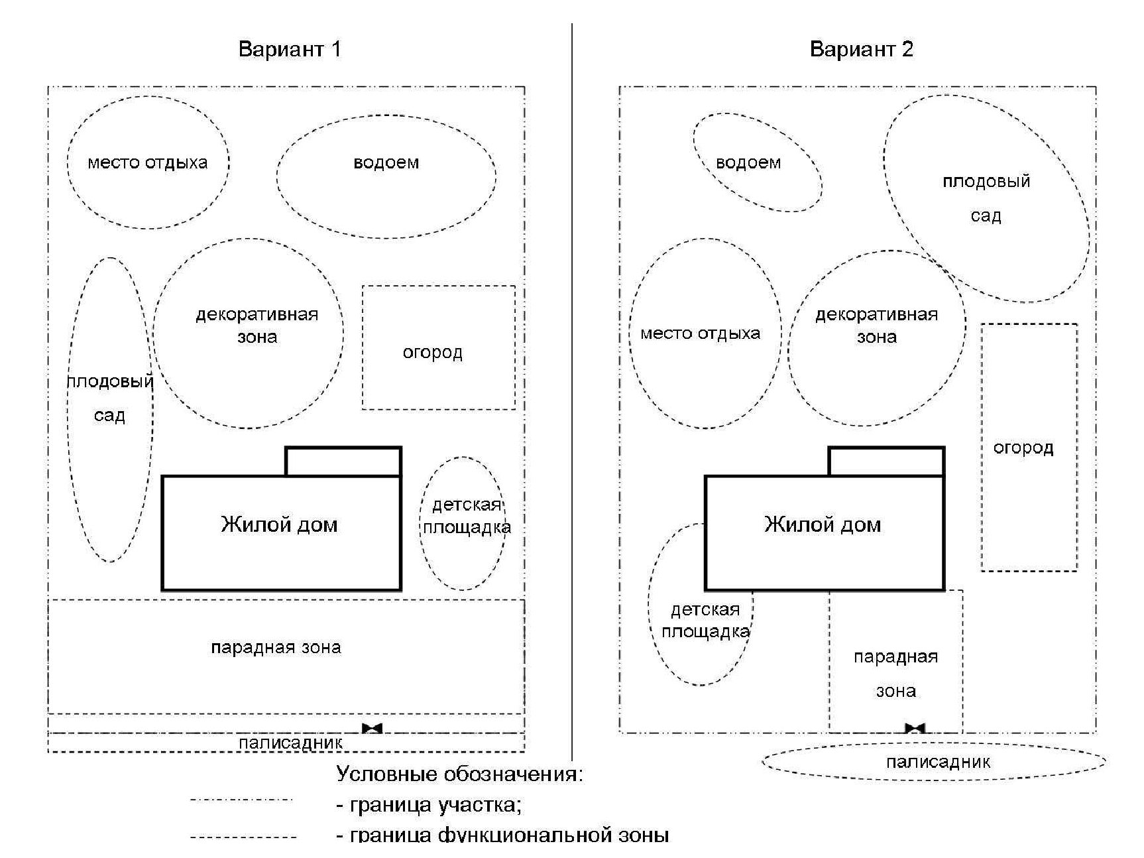

Приложение 4. Генеральный план участка
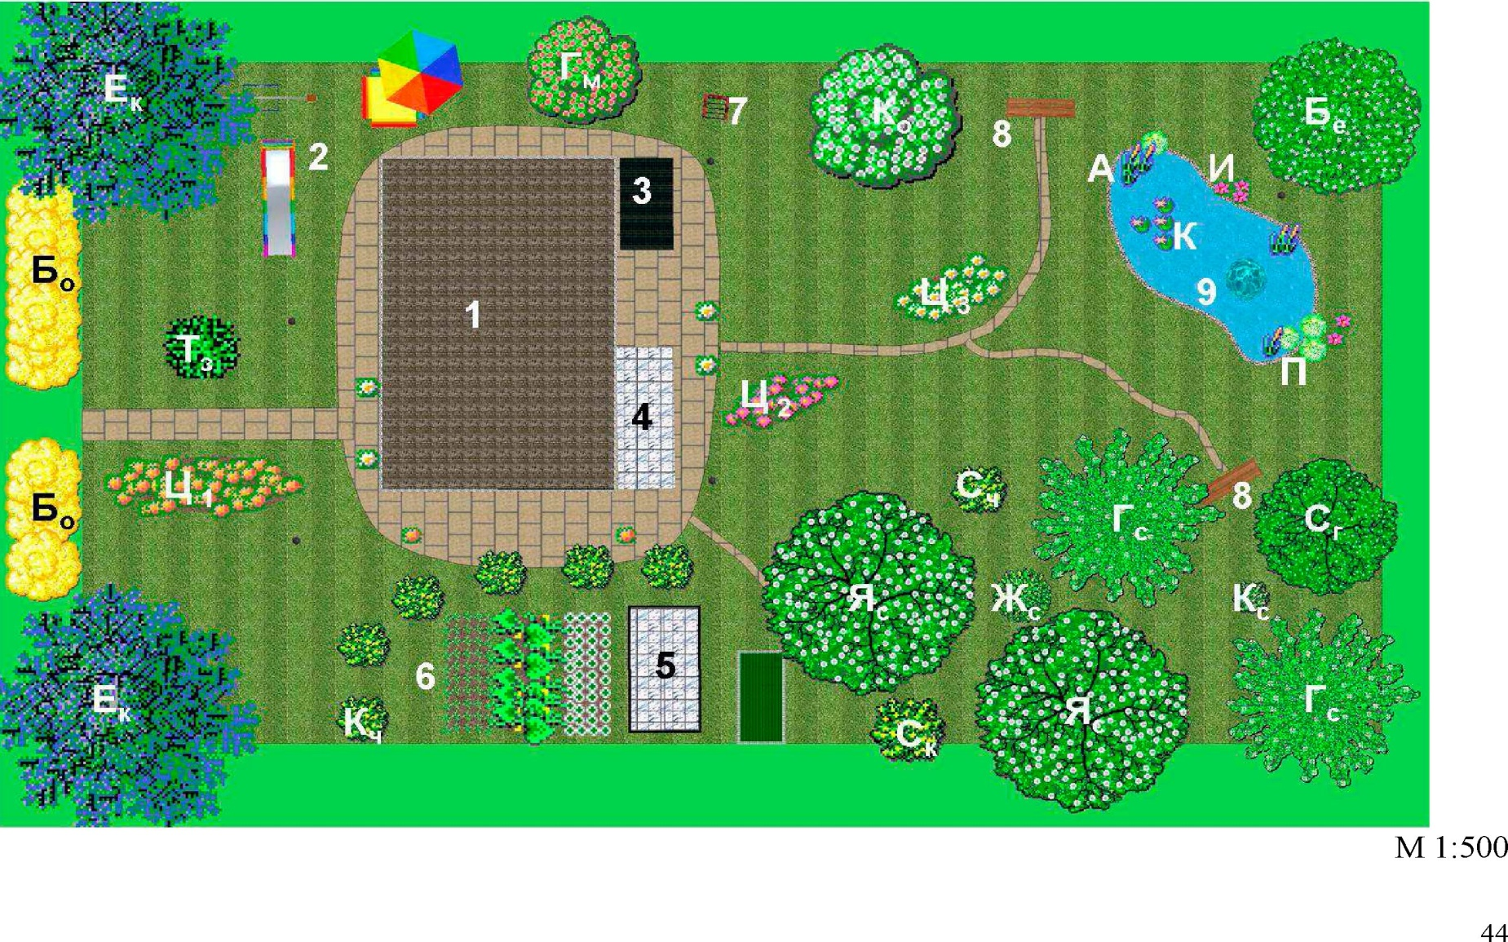

Экспликация:
1 - жилой дом;
2 - детская площадка;
3 - пергола;
4 - зимний сад;
5 - теплица;
6 - огород;
7 - барбекю;
8 - скамейка;
9 - водоем с фонтаном

Условные обозначения:
А - аир болотный;
Бе - бересклет европейский;
Бо - бирючина обыкновенная;
Гм - гортензия метельчатая;
Гс - груша садовая;
Ек - ель колючая «Koster»
Жс - жимолость садовая;
И - ирис болотный;
Ко - калина обыкновенная;
Кс - крыжовник садовый;
К - кувшинка;
Кч - курильский чай;
П - пенисеттум лисохвостный;
Сг - слива гибридная;
Ск - смородина красная;
Сч - смородина черная;
Тз - туя западная «Holmstram»
Яс - яблоня садовая;
Ц1 - клумба из петунии садовой;
Ц2 - клумба из вербены гибридной;
Ц3 - клумба из лобулярии морской;

СОДЕРЖАНИЕ
Тема 1. Изучение участка | 3
Тема 2. Приемы компоновки деревьев и кустарников | 4
Тема 3. Функциональное зонирование территорий | 5
Тема 4. Стилистика сада | 5
Тема 5. Генеральный план участка | 6
Тема 6. Дендрологический план | 6
Тема 7. Разбивочный чертеж планировки | 7
Тема 8. Цветочное оформление | 7
Тема 9. Рекомендации по уходу | 8
Вопросы для промежуточного контроля «Ландшафтное проектирование» | 9
Словарь терминов | 9
Список литературы | 13
Приложение | 14

